|  |  |
| --- | --- |
|  | **«Утверждаю»**  **Директор МОУ СОШ с.Крутояр**  **Галянин М.В.____________**  **Приказ №____от _________ 2022 г.** |

**УЧЕБНЫЙ ПЛАН**

**НАЧАЛЬНОГО ОБЩЕГО ОБРАЗОВАНИЯ**

**МУНИЦИПАЛЬНОГО**

**ОБЩЕОБРАЗОВАТЕЛЬНОГО УЧРЕЖДЕНИЯ -**

**СРЕДНЕЙ ОБЩЕОБРАЗОВАТЕЛЬНОЙ ШКОЛЫ**

**с.Крутояр**

**ЕКАТЕРИНОВСКОГО РАЙОНА**

**САРАТОВСКОЙ ОБЛАСТИ**

**НА 2022 – 2023 УЧЕБНЫЙ ГОД**

**(2-4 классы)**

**Рассмотрено на заседании**

**педагогического совета**

**протокол № __**

**от _____________ 2022 г.**

**Пояснительная записка к учебному плану начального общего образования МОУ СОШ с.Крутояр на 2022- 2023 учебный год**

**1. Общие положения.**

**1.1**.Учебный план начального общего образования МОУ СОШс.Крутояр на 2022- 2023 учебный год является нормативным документом, определяющим распределение учебного времени, отводимого на изучение различных учебных предметов обязательной части и части, формируемой участниками образовательных отношений, максимальный объём обязательной нагрузки обучающихся, нормативы финансирования.

**1.2.**Учебныйплан начального общего образования (2–4классы) на 2022-2023учебный год разработан в соответствии со следующими нормативными документами:

Федеральный закон от 29.12.2012 №273-ФЗ «Об образовании в Российской Федерации»;

Федеральный закон от 03.08.2018 №317-ФЗ «О внесении изменений в статьи 11и14 Федерального закона «Об образовании в Российской Федерации»;

Федеральный государственный образовательный стандарт начального общего образования (утвержден приказом Министерства образования и науки РФ 06.10.2009г. №373);

Приказ Минпросвещения России от 22.03.2021 № 115 «Об утверждении Порядка организации и осуществления образовательной деятельности по основным общеобразовательным программам – образовательным программам начального общего, основного общего и среднего общего образования»;

Приказ Министерства просвещения Российской Федерации от 12.11.2021 № 819 «Об утверждении Порядка формирования перечня учебников, допущенных к использованию при реализации имеющих государственную аккредитацию образовательных программ начального общего, основного общего, среднего общего образования;

Постановление Главного государственного санитарного врача Российской Федерации от 28сентября 2020г №28«Об утверждении СанПин2.4.3648-20«Санитарно-эпидемиологические требования к условиям и организациям воспитания и обучения, отдыха и оздоровления детей и молодёжи»;

Постановления Главного государственного санитарного врача Российской Федерации от 28.01.2021года №2«Об утверждении санитарных правил и норм СанПин 1.2.3685-21»Гигиенические нормативы и требования к обеспечению безопасности и (или) безвредности для человека факторов обитания»;

Письмо МинобрнаукиРоссии от 14.12.2015 №09-3564 «О внеурочной деятельностии реализации дополнительных общеобразовательных программ»;

Письмо Министерства образования и науки РФ от 31.03.2015 №08-461«О направлении регламента модуля курса ОРКСЭ»;

Письмо Минобрнауки России от 25.05.2015№08-761«Об изучении предметных областей: «Основы религиозных культур и светской этики» и «Основы духовно-нравственной культуры народов России»;

Письмо Министерства Просвещения Российской Федерации от 20.12.2018г. №03-510 «О направлении информации» (рекомендации по применению норм законодательства в части обеспечения возможности получения образования народных языках из числа языков народов Российской Федерации, изучения государственных языков республик Российской Федерации, родных языков из числа языков народов Российской Федерации, в том числе русского как родного);

Основная образовательная программа начального общего МОУ СОШ с.Крутояр.

**1.3.** Содержание и структура учебного плана начального общего образования определяется требованиями федерального государственного образовательного стандарта начального общего образования, целями, задачами и спецификой образовательной деятельности МОУ СОШ с.Крутояр, сформулированными в Уставе МОУ СОШ с.Крутояр, годовом Плане работы ОО на 2022- 2023 учебный год, Программе развития.

**1.4.**Учебный план начальной школы определяет пятидневный режим работы:

в 3-4 классах с продолжительностью учебного года 34 учебных недели с учетом промежуточной аттестации, продолжительностью урока 40 минут, с максимальной недельной нагрузкой в 23 часа;

реализация образовательной программы может проходить с применением очного, очно-заочного и дистанционного обучения.

**1.5.** Учебный план включает в себя две части: обязательную и формируемую участниками образовательных отношений. Наполняемость обязательной части определена составом учебных предметов обязательных предметных областей; часть, формируемая участниками образовательных отношений, включает предметы, занятия, направленные на реализацию индивидуальных потребностей обучающихся, в соответствии с их запросами, а также отражает специфику ОО.

**1.6.**Промежуточная аттестация обучающихся начальной школы проводится в соответствии с действующим школьным локальным актом «Положение о системе оценок, порядке, формах и периодичности промежуточной аттестации обучающихся, включая внеурочные достижения». Промежуточная аттестация проводится со второго класса. Срок проведения промежуточной аттестации: май 2022 года. Формами проведения годовой промежуточной аттестации для обучающихся 2 - 4 классов являются: тестирование, контрольная работа, диктант с грамматическим заданием.

|  |  |  |  |  |  |
| --- | --- | --- | --- | --- | --- |
| 2-4 классы | Русский язык | Контрольная работа |  |  | 2 неделя мая |
|  |  |  |  |  |  |
| 2-4 классы | Математика | Контрольная работа | | та | 2 неделя мая |
|  |  |  | | |  |

Дополнительные сроки для ликвидации академической задолженности – 4 неделя мая 2023 года.

**2. Учебный план начального общего образования**

**МОУ СОШ с. Крутояр**

**(2-4 классы)**

**2.1.**Содержание образования в 2-4 классах определено системой учебников по программе «Начальная школа-21 век».

**2.*2.***В соответствии с приказом Министерства образования и науки РФ от 18декабря 2012 года №1060, зарегистрированным в Минюсте России 11февраля 2013года, рег.№2699 и приказом министерства Саратовской области от 06.04.2012г. №1139, на основании решения родителей (законных представителей) включён курс ОРКСЭ (начальное общее образование, 4 класс) в объёме 34 часа (1 час в неделю в течение всего учебного года) по модулю «Основы православной культуры» с учетом мнения родителей (законных представителей).

**2.3**. В 3-4 классах в соответствии с Федеральным законом от 29.12.2012 № 273-ФЗ «Об образовании в Российской Федерации» (в редакции [Федерального закона от 03.08.2018 № 317-ФЗ «О внесении изменений в статьи 11 и 14 Федерального закона "Об обра­зовании в Российской Федерации»)](http://docs.cntd.ru/document/550836272): часть 5.[1 статьи 11.«](http://gcrodost14.nios.ru/sites/gcrodost14.nios.ru/files/1._273-fz_st.1114.docx)Федеральные государственные образовательные стандарты и федеральные государственные требования. Образовательные стандарты»; части 4 и 6 статьи 14. «Язык образования», во исполнение II части стандарта ФГОС НОО п.2.2-2.3, на основании запроса родителей (законных представителей), с целью формирования позитивного эмоционально-ценностного отношения к русскому родному языку и потребности в систематическом чтении как средстве познания мира и самого себя вводятся предметы родной язык (русский) и литературное чтение на родном (русском) языке.

**3.** Со второго класса включается учебный предмет «**Иностранный язык»** (2 часа в неделю). Иностранный язык представлен учебным предметом «».

Курс ОБЖ в 2- 4 классах изучается интегрировано с предметами «Физическая культура», «Окружающий мир» и «Технология».

Применение ИКТ в качестве инструмента предполагается на уроках по всем дисциплинам. Это осуществляется через создание рисунков на уроках изобразительного искусства и технологии; текстов на уроках русского языка, литературного чтения, через чтение таблиц, диаграмм на уроках математики и технологии; через поиск информации и создание презентаций, применение ЦОР (цифровые образовательные ресурсы) на любых уроках в зависимости от изучаемой темы.

**Учебный план начального общего образования (ФГОС)**

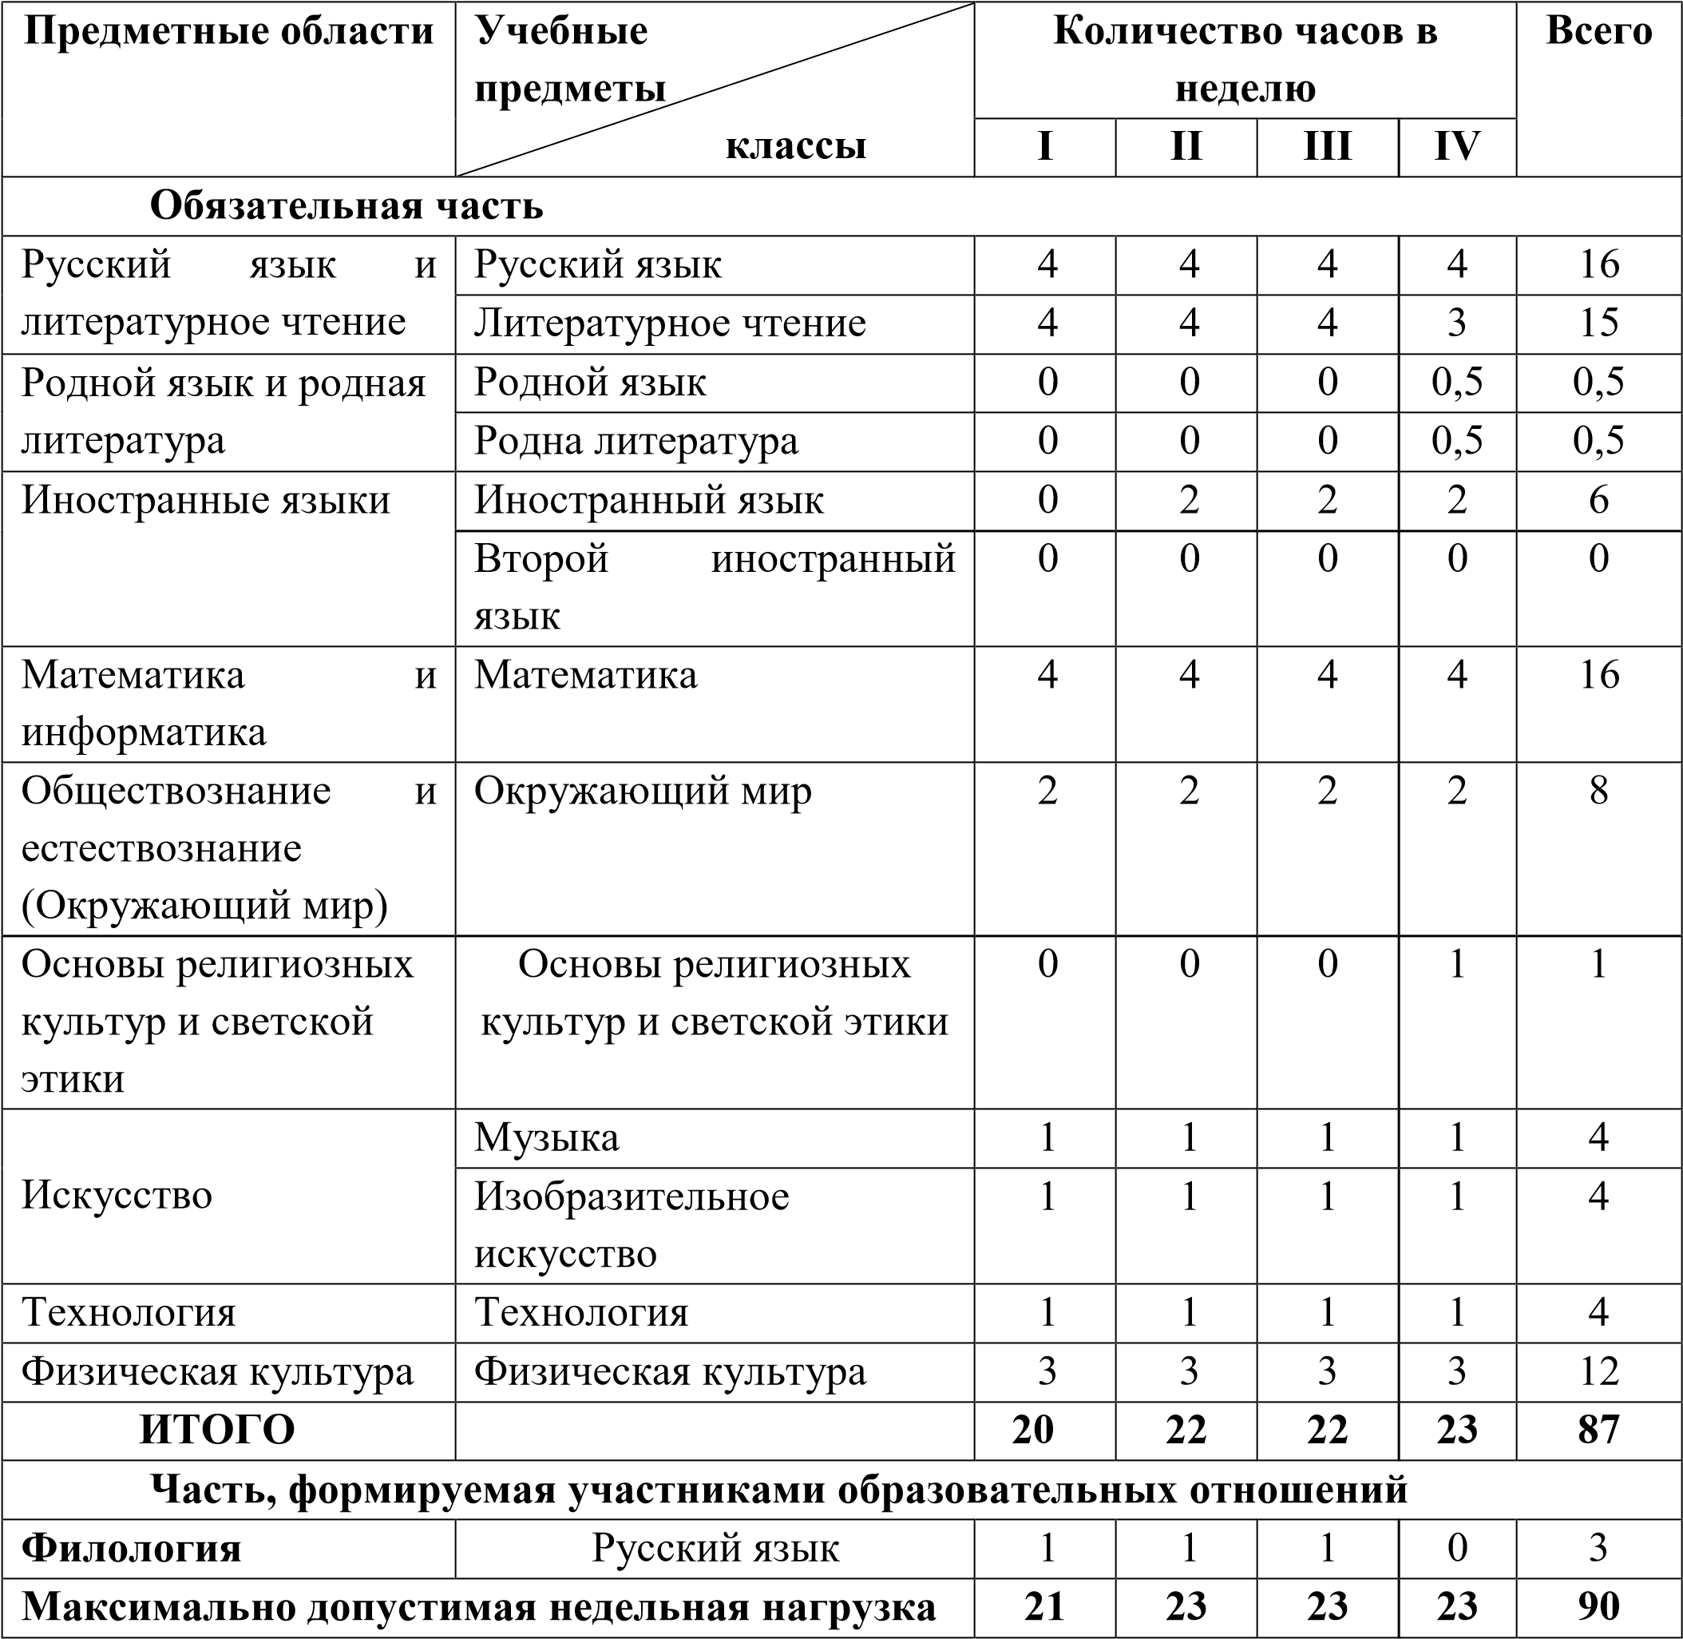

# Учебный план 2-х классов

**МОУ СОШ с.Крутояр на 2022/2023 учебный год**

|  |  |  |
| --- | --- | --- |
| **Предметные области** | **Учебные предметы** | **Количество часов в неделю** |
| классы | **3** |
| Русский язык и  литературное чтение | Русский язык | 4 |
| Литературное чтение | 4 |
| Родной язык и родная литература | Родной язык | 0 |
| Родна литература | 0 |
| Иностранный язык | Иностранный язык | 2 |
| Второй иностранный язык | 0 |
| Математика и  информатика | Математика | 4 |
| Обществознание и  естествознание  (Окружающий мир) | Окружающий мир | 2 |
| Основы религиозных  культур и светской этики | Основы религиозных  культур и светской этики | 0 |
| Искусство | Музыка | 1 |
| Изобразительное искусство | 1 |
| Технология | Технология | 1 |
| Физическая культура | Физическая культура | 3 |
| **ИТОГО** |  | **22** |
| Русский язык и  литературное чтение | Риторика | 1 |
| **Максимально допустимая недельная нагрузка** | | **23** |

# Учебный план 3-х классов

**МОУ СОШ с.Крутояр на 2022/2023 учебный год**

|  |  |  |
| --- | --- | --- |
| **Предметные области** | **Учебные предметы** | **Количество часов в неделю** |
| классы | **3** |
| Русский язык и  литературное чтение | Русский язык | 4 |
| Литературное чтение | 4 |
| Родной язык и родная литература | Родной язык | 0 |
| Родна литература | 0 |
| Иностранный язык | Иностранный язык | 2 |
| Второй иностранный язык | 0 |
| Математика и  информатика | Математика | 4 |
| Обществознание и  естествознание  (Окружающий мир) | Окружающий мир | 2 |
| Основы религиозных  культур и светской этики | Основы религиозных  культур и светской этики | 0 |
| Искусство | Музыка | 1 |
| Изобразительное искусство | 1 |
| Технология | Технология | 1 |
| Физическая культура | Физическая культура | 3 |
| **ИТОГО** |  | **22** |
| Русский язык и  литературное чтение | Риторика | 1 |
| **Максимально допустимая недельная нагрузка** | | **23** |

# Учебный план 4-х классов

**МОУ СОШ с.Крутояр на 2022/2023 учебный год**

|  |  |  |
| --- | --- | --- |
| **Предметные области** | **Учебные предметы** | **Количество часов в неделю** |
| классы | **4** |
| Русский язык и  литературное чтение | Русский язык | 4 |
| Литературное чтение | 3 |
| Родной язык и родная литература | Родной язык | 0,5 |
| Родна литература | 0,5 |
| Иностранный язык | Иностранный язык | 2 |
| Второй иностранный язык | 0 |
| Математика и  информатика | Математика | 4 |
| Обществознание и  естествознание  (Окружающий мир) | Окружающий мир | 2 |
| Основы религиозных  культур и светской этики | Основы религиозных  культур и светской этики | 1 |
| Искусство | Музыка | 1 |
| Изобразительное искусство | 1 |
| Технология | Технология | 1 |
| Физическая культура | Физическая культура | 3 |
| **ИТОГО** |  | **23** |
|  | | 0 |
| **Максимально допустимая недельная нагрузка** | | **23** |

**3. План реализации внеурочной деятельности**

**МОУ СОШ с.Крутояр**

**на 2022-2023 учебный год**

**начальное общее образование (2-4 классы)**

|  |  |  |  |  |
| --- | --- | --- | --- | --- |
| **Направление внеурочной деятельности** | **Форма организации внеурочной деятельности** | **Класс/часов в неделю** | | |
| **2 класс** | **3 класс** | **4 класс** |
| **Общеинтеллектуальное** |  |  |  |  |
| Умка(функциональная грамотность) | **1** | **1** | **1** |
| **Духовно-нравственное** | Курс «Разговор о важном» | **1** | **1** | **1** |
| **Социальное** | Социальные практики | **1** | **1** | **1** |
| **Спортивно-оздоровительное** | Система мероприятий | **1** | **1** | **1** |
|  |  |  |  |